Практическая работа 7.3
Задание:
Для начала необходимо выполнить задания.
1. Сформулируйте теорему Птолемея.
2. Докажите теорему Птолемея.
3. Сформулируйте условия, когда в четырёхугольник можно вписать окружность.
4. Сформулируйте условия, когда около четырёхугольника можно описать окружность.
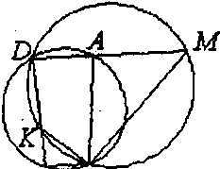
Задача. Четырехугольник ABCD вписан в окружность. Через точку К, лежащую на стороне CD и точки B и D проведена другая окружность, пересекающая луч DA в точке М. Найдите AM, если АВ = а, ВС = b, СК = т.
Рис.41
Решение: Четырёхугольник ABCD вписан в окружность, следовательно, BCD + BAD = 180°, а так как углы BAD и ВАМ - смежные, BAM + BAD = 180°, откуда BAM = BCD.
Аналогично, BMD + BKD = 180° (четырёхугольник BKDM – вписанный) и BKC + BKD = 180° (смежные углы), следовательно, BMD = BKC. Таким образом,
$∆$АМВ подобен $∆$СКВ => $AM=\frac{AB∙CK}{BC}$откуда AM =am/b.
Ответ: am/b.
Требование: четкость и ясность изложения. Объем не более 4500 знаков.

